

平面度检测算法流程及说明
（概要设计）

版 本：V1.0
日 期：2022.05.30

苏州诺亚智造科技有限公司
开发部

修订记录
日期 | 描述 | 版本 | 作者
2022.05.30 | 初版 | V1.0 | 李锐

目录
修订记录 2
目录 3
一、平面度检测需求 4
二、原理 5
三、仿真效果 5
四、算法框架流程图 6
五、UML类图 8
六、函数变量定义 8
七、核对清单 10

一、平面度检测需求
- 需求背景
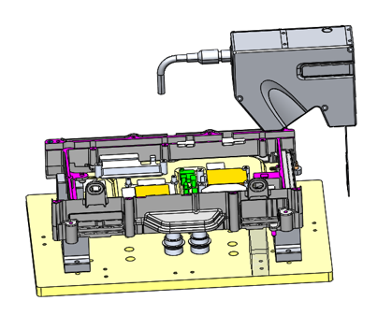
上图中为东山3DAOI项目的检测需求，被测面板平面，通过线激光扫描后得到深度图，根据深度图上的边界定位被测区域ROI，roi布置方式参考客户的三坐标的打点方式，进行平面度的测量算法开发，因为精度高，景深大，视野大，和客户讨论后确认为用高精度3D线激光进行多次扫描，每扫完一条，可以同步进行平面度的分析，不需要拼接，从而提升整体速度。我方需要自行开发平面度算法。

二、原理
- 整体流程
算法分以下5个步骤：数据滤波，平面拟合，计算点到拟合平面的距离、距离滤波、平面度计算。
- 数据滤波
假定所有数据点z值服从正态分布，第一步计算所有点z值均值；第二步计算z值标准差；第三步，给出标准差倍数；第四步保留z值处于均值左右给定范围内的数据点。
- 平面拟合
基于最小二乘准则进行平面拟合，即保证所有点到拟合平面的距离和最小。
- 计算点到拟合平面的距离
计算所有点到拟合平面的距离
- 距离滤波
同样的，假定所有点到拟合平面的距离服从正态分布，第一步计算所有距离的均值，第二步计算距离标准差，第三步给出标准差倍数，第四步保留距离处于均值左右给定范围内的点。
- 平面度计算
找出滤波后距离最大值、最小值，计算平面度。

三、仿真效果
- 基于halcon和基恩士软件的仿真效果图
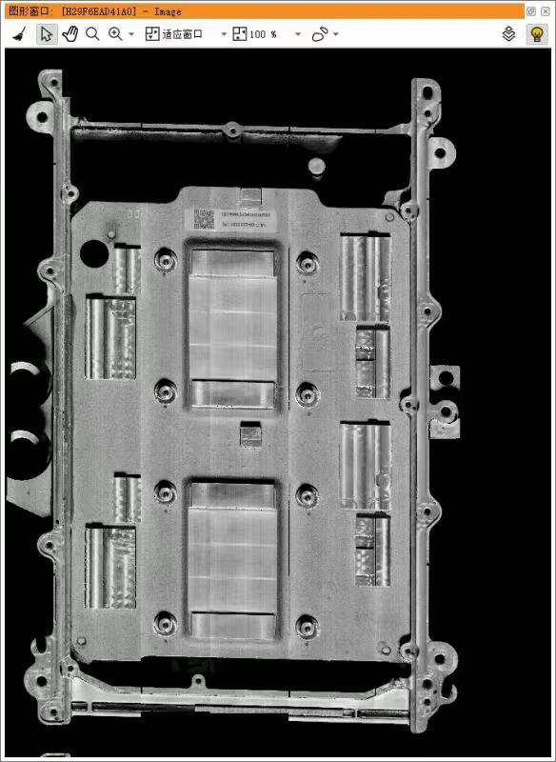
Halcon采图1
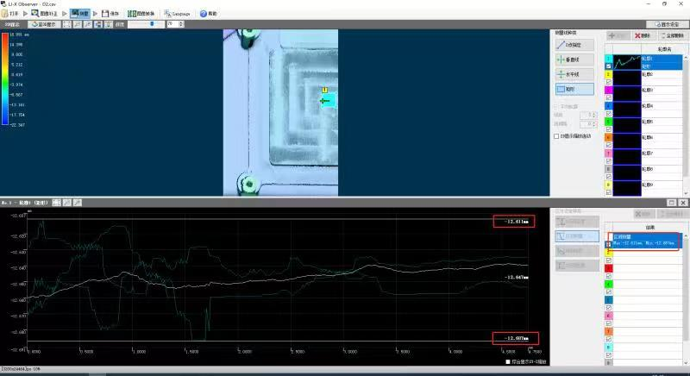
基恩士仿真图2

四、算法框架流程图
- 基于最小二乘法平面度检测流程图
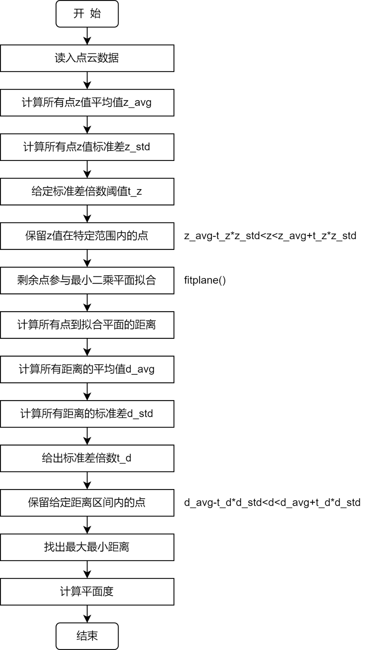

五、UML类图
无

六、函数变量定义
1.1.1 字段
普通字段
序号 | 访问等级 | 读/写权限 | 类型 | 字段名 | 赋值 | 注解
1 |  |  | string | cloudin |  | 待处理点云数据
2 |  |  | double | z_min |  | 待检测平面Z值最小值
3 |  |  | double | z_max |  | 待检测平面Z值最大值
4 |  |  | double | stdDevMulThresh1 |  | Z值标准差倍数
5 |  |  | double | stdDevMulThresh2 |  | 点到平面距离标准差倍数
6 |  |  | ref double | flatnessError |  | 平面度

1.1.2 方法

1.1.2.1 平面度检测函数
功能 | 检测平面度
参数 | 待检测点云数据、待检测数据z值最大值级最小值、z值滤波标准差倍数、距离滤波标准差倍数、平面度
返回值 | 返回值为0，数据读入错误；返回值为1，参数设置超出范围；返回值为2，计算成功。
函数 | int computeFlatness(string cloudin, double z_min, double z_max, double stdDevMulThresh1, double stdDevMulThresh2, double& flatnessError)
内容描述 | 检测平面度

七、核对清单
序号 | 文件名 | 版本 | 格式
1 | 开发进度表 | V1.0 | Excel
2 | 需求分析表 | V1.0 | Excel
3 | 算法模型原理 | V1.0 | PDF
4 | 仿真效果 | V1.0 | PDF
5 | 算法框架流程图 | V1.0 | visio
6 | UML类图
7 | 函数及变量定义表 | V1.0 | PDF

